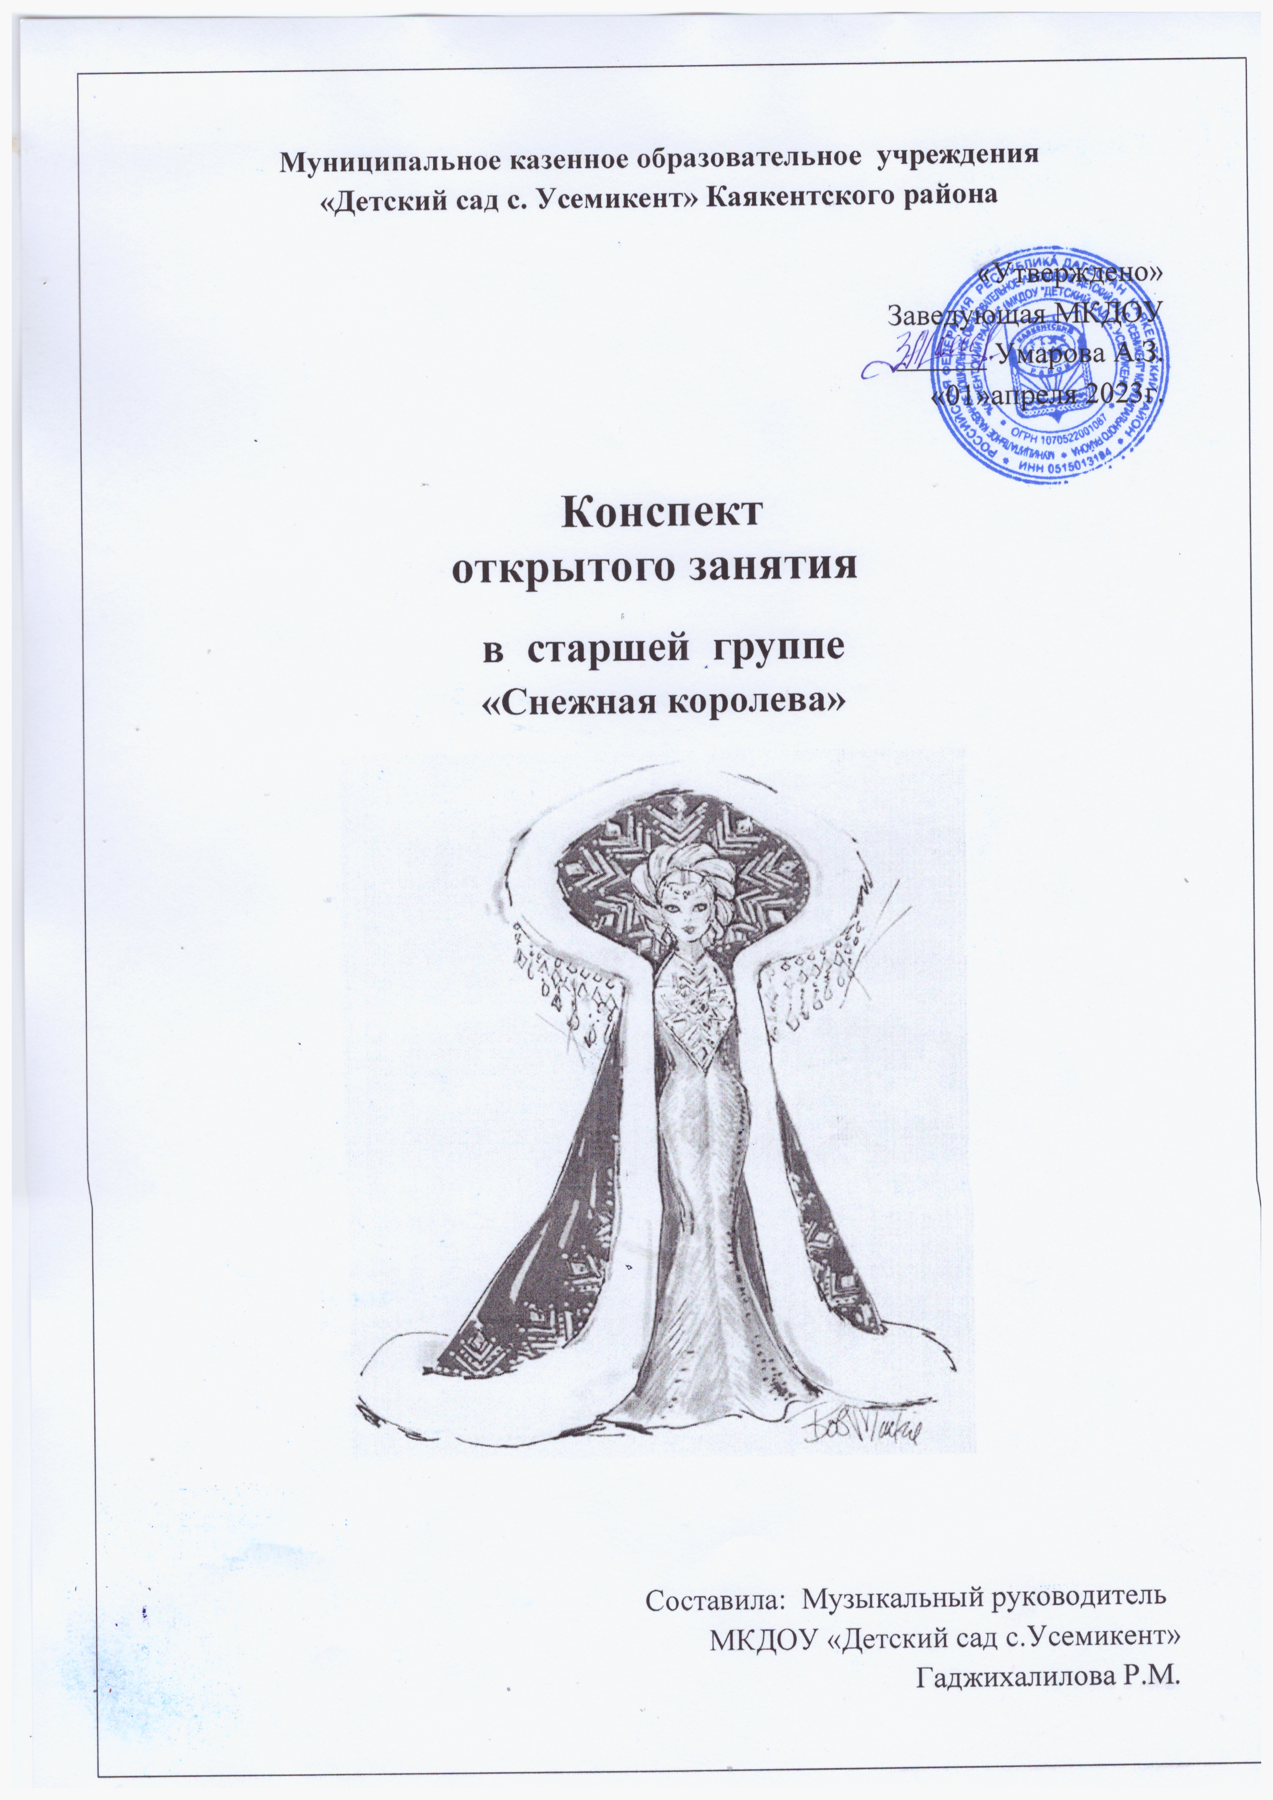

**Цель:**Способствовать дальнейшему развитию навыков танцевальных движений, умения выразительно и ритмично двигаться в соответствии с характером музыки, передавая в танце эмоционально-образное содержание.

**Задачи:**

Слушание: Учить различать жанры музыкальных произведений

Музыкально-ритмические движения: Развивать чувство ритма, умение передавать через движения характер музыки, её эмоционально образное содержание, свободно ориентироваться в пространстве, менять движения в соответствии с музыкальными фразами.

Пение: Закреплять певческие навыки выразительного исполнения песен

Музыкально-игровое и танцевальное творчество: Развивать танцевальное творчество; учить придумывать движения, составлять композицию танца, проявляя оригинальность и самостоятельность в творчестве.

Игра на детских музыкальных инструментах:**учить** детей исполнять мелодии на детских музыкальных инструментах, соблюдая динамику и темп.

Воспитывать чувство взаимовыручки.

**Оборудование:**

Портрет композитора, диск с записью произведений, фортепиано,  колокольчик, костюм Разбойницы для ребенка, костюм Снежной Королевы для взрослого, музыкальные инструменты, корзинка, разноцветные султанчики, цветы, разноцветные зонтики, мультимедийная установка, ноутбук, воздушные шарики.

**Предварительная работа:**

Изготовление цветов

**Коллективная:** разучивание танца «Мы в поезде», танца с зонтиками, песни «Песенка - чудесенка», «Дождик».

**Индивидуальная:** разучивание роли Разбойница.

**Ход занятия:**

Под музыку дети входят в зал.

Музыка «Поезд»Суворова

**Музыкальный руководитель:** Ребята, посмотрите, к нам пришли гости. Давайте с ними и друг с другом поздороваемся голосом и музыкальными жестами.

Импровизация жестов

**Музыкальный руководитель:**У кого хорошее настроение, поднимите руки и помашите!  Я очень рада, что у всех хорошее настроение, надеюсь, что в конце занятия оно будет таким же.

Ребята, мы с вами знаем, что такое танец.

Ответы детей

**Музыкальный руководитель:** А сейчас я хочу вас познакомить с танцем для слушания, его можно «прокомментировать» живым хореографическим исполнением. Садитесь удобно, мы с вами продолжим знакомство с русским композитором Петром Ильичом Чайковским, приготовьтесь слушать его произведение, а название к произведению придумаете после прослушивания.

Показываю портрет Петра Ильича Чайковского

Вальс из балета «Щелкунчик»

Обсудили, придумали название

**Музыкальный руководитель:** Ребята, я предлагаю вам пройти к столу и взять музыкальные инструменты, мы попробуем сами озвучить этот вальс.

Дети подходят к столику и замечают, что многого не хватает (нет палочек для треугольника, нет 1-ой тарелки и т.д.)

**Музыкальный руководитель:** Ой, ребята, я перед занятием всё приготовила, всё разложила, куда они могли пропасть?

Дети ходят по залу, ищут музыкальные инструменты

Звучит голос с кассеты

**Снежная Королева:** В моём царстве тишина, только холод и покой

                                     Здесь метет метель одна, нет здесь ноты ни одной!

                                     Нет ни музыки, ни песен, здесь никто не будет весел!

                                     Потому что я одна - Королева Снежная!!!

**Музыкальный руководитель:** Ребята, что будем делать?

Дети решают, что делать, как быть

**Музыкальный руководитель:** А как вы думаете, где живет Снежная Королева?

Дети говорят, что на северном полюсе

**Музыкальный руководитель**: Там очень холодно, нам надо тепло одеться.

Импровизация под музыку

Надеваем шапки, шубы, валенки, муфты. Все готовы к путешествию?

А на чем отправимся?

На поезде

Тогда в путь!

Танец «Мы в поезде»

**Музыкальный руководитель:** Мы попали в зимний лес,

Где полным полно чудес!

                                                        Посмотрите, как красиво,

                                                        Сосны вьются до небес!

На девочку надевается платок Разбойницы

**Разбойница:** Здравствуйте, куда путь держите?

Дети рассказывают

**Разбойница:** Я знаю, где её дворец, но скажу вам, если отгадаете мои загадки. Только ответы нужно показывать жестами и движениями, а вслух не говорить.

Загадки про дождь и зонтик

**Кто всю ночь по крыше бьет**

**Да постукивает,И бормочет, и поет, убаюкивает?(дождь)**

Песня «Дождик»

**Подходила – грохотала,**

**Стрелы на поле метала.**

**Нам казалось -  шла с бедой,**

**Оказалось – шла с водой.**

**Подошла и пролилась,**

**Вдоволь пашня напилась.**

                            (***Туча***)

Танец с зонтиками

**Разбойница:** Молодцы, все загадки отгадали! Вот вам волшебный колокольчик, он вам укажет дорогу ко дворцу. Будет звенеть тихо – далеко дворец, а если громко – вы уже близко.

Идем под звон колокольчика

Колокольчик звенит громко

Звучит грозная музыка, на экране появляется зимний дворец.

Входит Снежная Королева

**Снежная Королева:** Кто вы такие? Зачем пришли ко мне?

Дети объясняют

**Снежная Королева:** А я вам их не отдам!!! В моем королевстве тишина  и покой! Кругом зима! А вы тут со своей музыкой! Не отдам!

**Музыкальный руководитель:** Снежная Королева, послушай нашу песню, мы её поём тем, у кого плохое настроение и ты поймешь, как красива музыка!

Песня «Песенка - чудесенка»

Музыка А. Берлина, слова Е. Каргановой

1 куплет:Я с песенкой, по лесенке

Бегу, бегу, бегу!

С весёлой, звонкой песенкой

Расстаться не могу!

Я с песенкой, по лесенке

Из дома и домой!

Мы очень дружим с песенкой!

Я - с ней, она - со мной!

2 куплет:

И если вам не весело,

И если грустно вам

Мы песенку – чудесенку

Разделим пополам!

Слова весёлой песенки

Для вас я повторю –

Возьмите эту песенку,

Я вам – её дарю!

**Снежная Королева:**Ой, мне от песни стало еще холоднее, но и развеселилась я! Верну я вам музыкальные инструменты, играйте свои холодные песни, веселитесь!

Отдает корзинку с музыкальными инструментами

**Музыкальный руководитель:** Снежная Королева, но ведь есть и теплая музыка, и она тоже очень красива! Давайте подарим ей красивый музыкальный букет цветов.

**Снежная Королева:**А где вы тут цветы увидели? Я все цветы заморозила, в льдинки-сосульки превратила! Под снег спрятала! Нет в моем королевстве цветов!

**Музыкальный руководитель:**Ребята, это же сказка, здесь бывают чудеса. Смотрите, полянка!

Подходим к полянке, садимся вокруг неё

**Музыкальный руководитель:** Как можно отогреть землю?

Дети дыханием «отогревают» землю

Я незаметно убираю ткань, а под ней – цветы

Девочки превращаются в цветы, а мальчики – в садовников.

Танец-импровизация «Цветы и садовники»

**Снежная Королева:**Спасибо вам за такой красивый подарок! Я и не знала, что есть столько красоты на свете! Ой, что это я расчувствовалась, не положено мне! Эй, подданные!..

Уходит

**Музыкальный руководитель:**А теперь возьмем музыкальные инструменты и озвучим вальс.

Игра на музыкальных инструментах

**Музыкальный руководитель:** Вот и подошло к концу наше путешествие. Скажите, что в нашем путешествии было самым веселым? А что грустным? Может, кому-то было страшно?

Дети делятся впечатлениями от путешествия

**Музыкальный руководитель**: Мне понравилось, как вы выполняли все задания, преодолевали трудности, я без вас бы никогда не справилась. Я увидела, что в танцах, движениях, жестах вы добились большого успеха. Я горжусь вами!

Пора возвращаться в детский сад.

Возвращение в детский сад на воздушных шарах под музыку.